## CHƯƠNG 1: Gmail

### ***Tạo nhóm liên hệ trong gmail:***

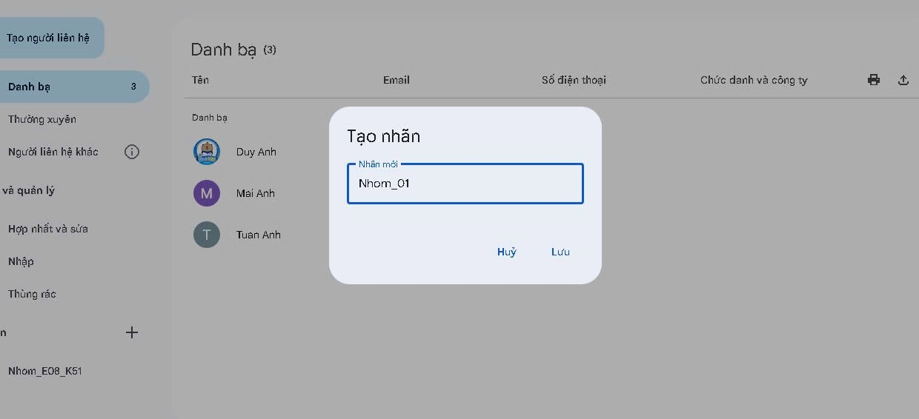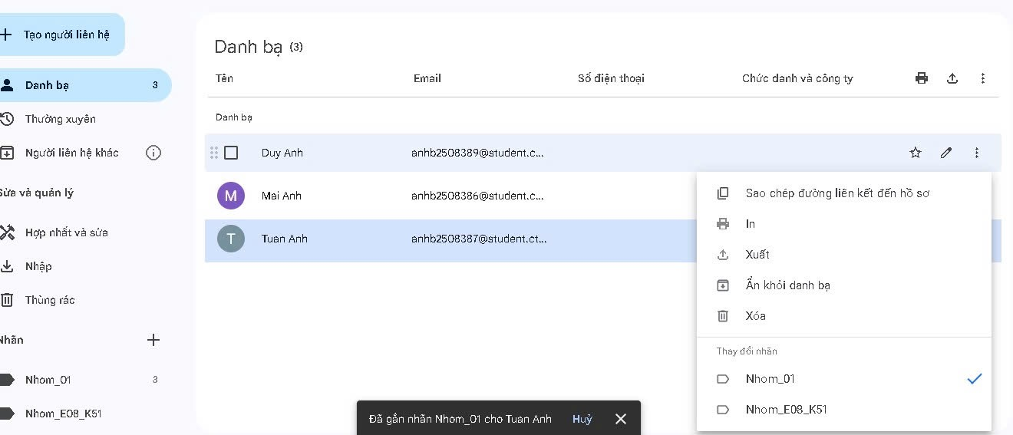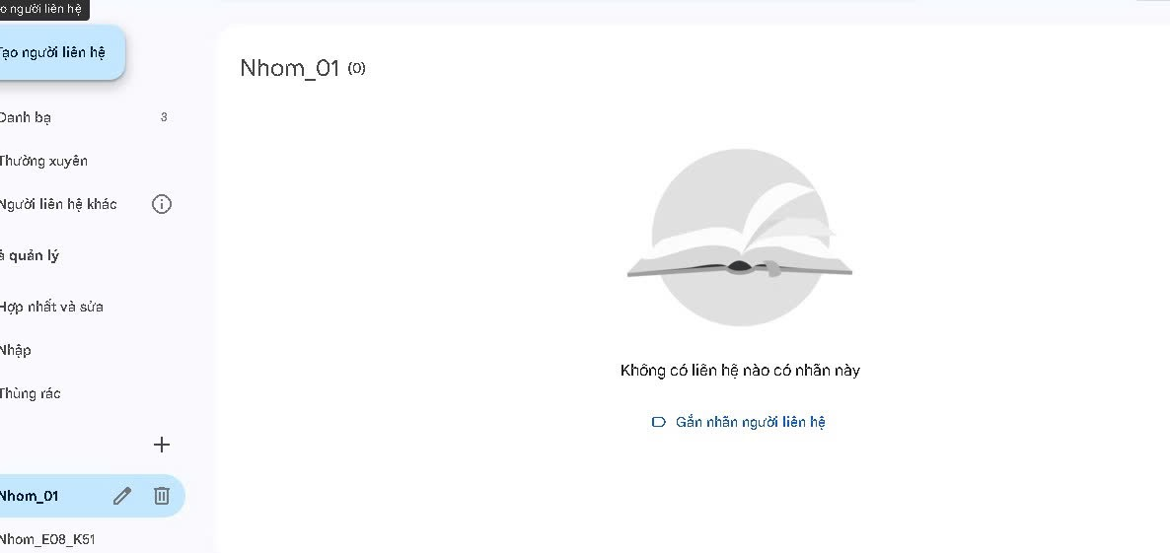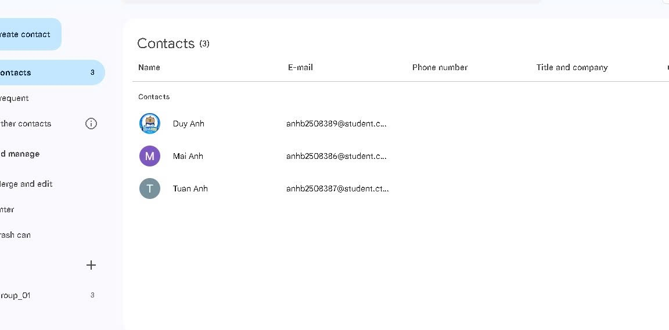

### ***Sử dụng bộ lọc, tìm các email từ địa chỉ*** [***lthtran@ctu.edu.vn***](mailto:lthtran@ctu.edu.vn) ***gửi đến:***

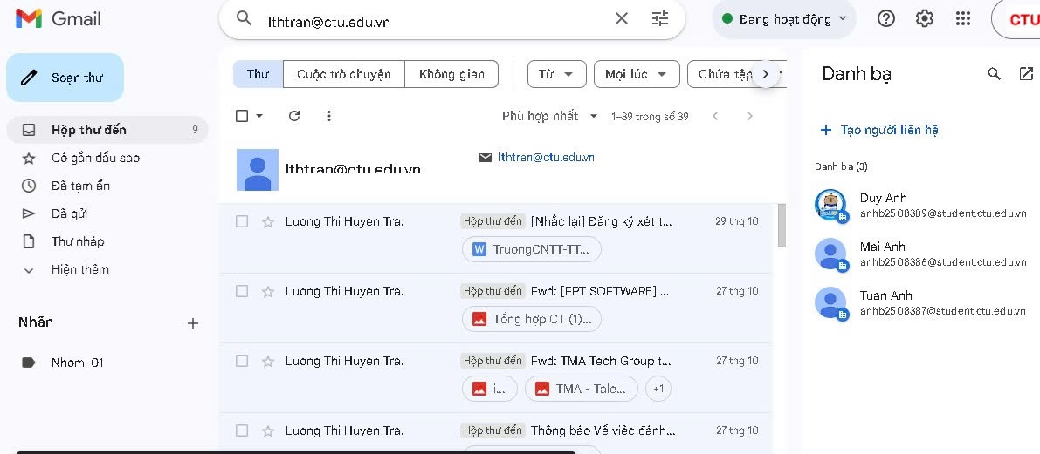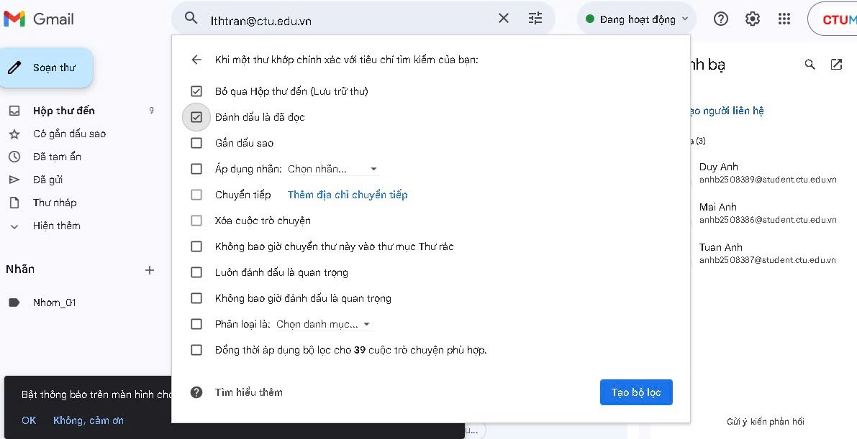

### ***Tạo nhãn lớp, sau đó nghiên cứu nhập từ file danh sách liên hệ của lớp vào nhãn đã tạo:***

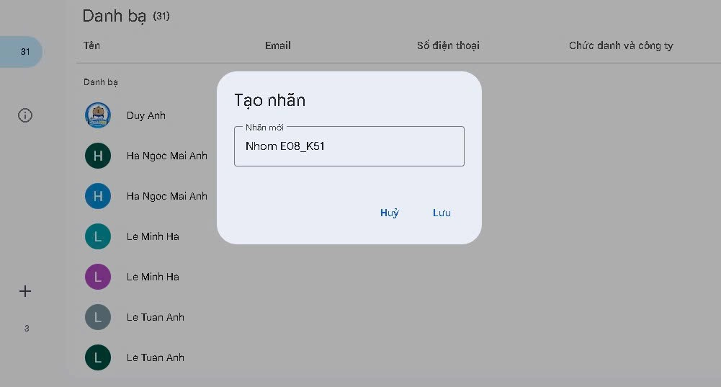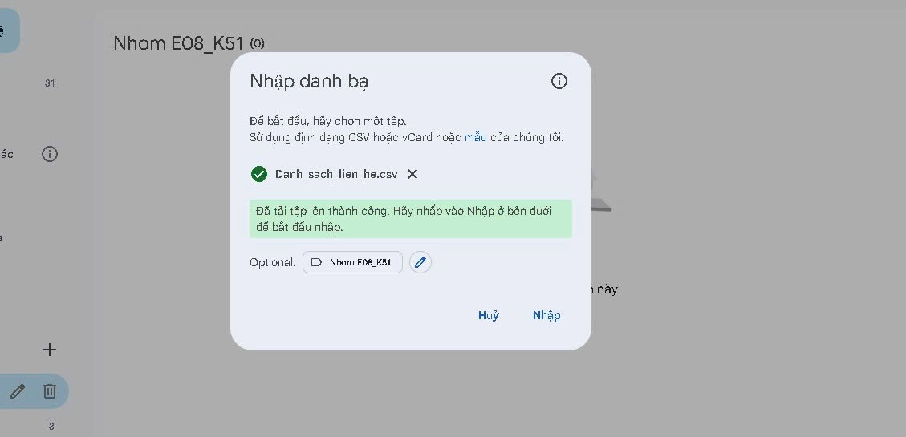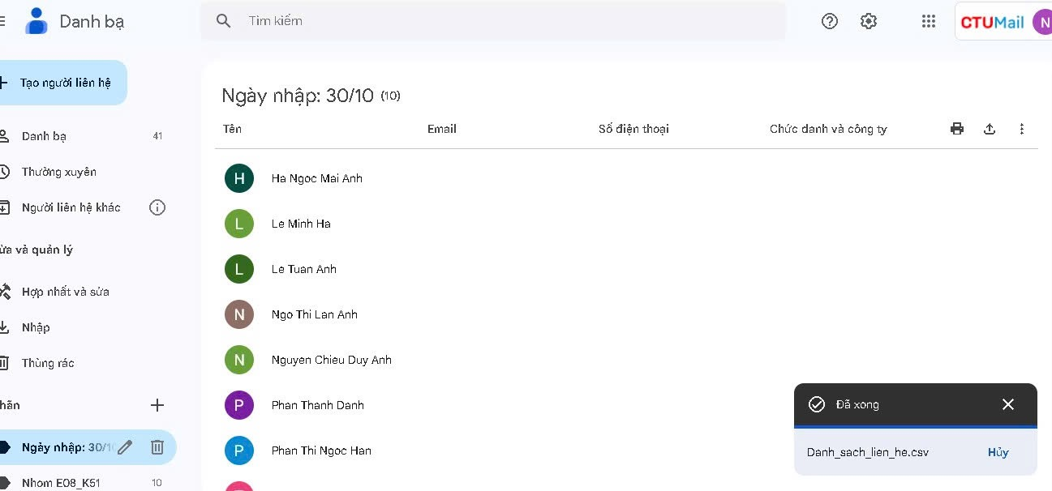

Link File danh sách liên hệ: <https://drive.google.com/file/d/1vmAg4px2K_7D7GeKu5rDQadZ7TePj5HH/view?usp=drivesdk>

## CHƯƠNG 2: Mạng xã hội và tin nhắn

### ***Sinh viên tự tạo 1 page trên Facebook, sau đó gán thêm quyền quản trị cho 1 bạn trong lớp:***

Link page Facebook:

<https://www.facebook.com/share/16sQUz65V9/?mibextid=wwXIfr>

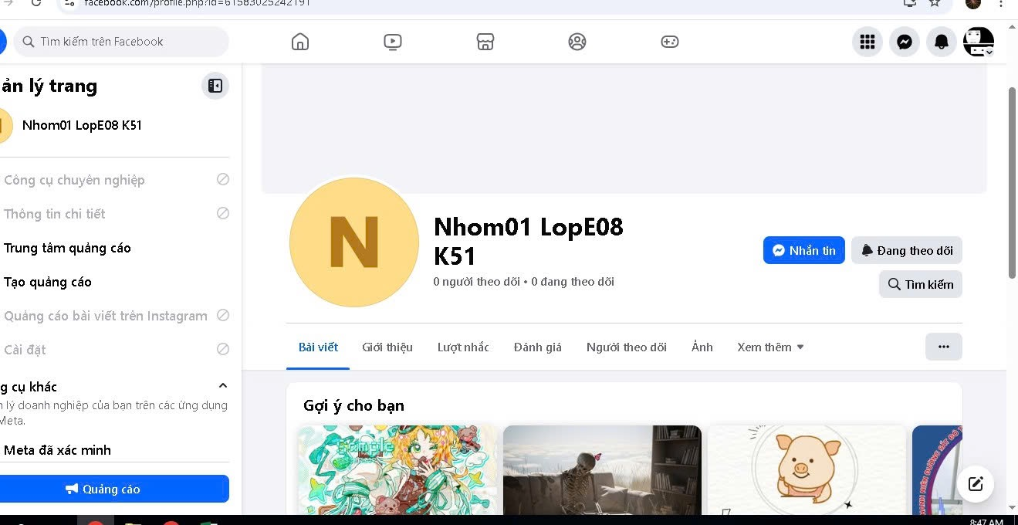

### ***Tạo 1 nhóm Zalo cho lớp, sau đó chỉ cho ban cán sự mới có quyền gửi tin nhắn vào nhóm:***

Link nhóm Zalo:

<https://zalo.me/g/ahtxtz006>

## CHƯƠNG 3: Hội nghị trực tuyến (sử dụng Zoom hoặc Google Meet)

### ***Sinh viên tạo 1 cuộc họp, biết mời/ cho phép/ không cho phép thành viên tham gia cuộc họp, biết trình chiếu 1 file ppt trong cuộc họp:***



 